Учебная дисциплина: МДК 04.02 Методы и средства оценки качества металлов и сварных соединений
Дата:. 9 марта 2021г.
Группа: 51с по специальности 22.02.06 Сварочное производство
Практическое занятие № 6.4

Тема: Разработка дефектной ведомости при акустическом контроле и вихретоковой дефектоскопии
Цель работы: Научиться разработке дефектной ведомости при магнитной дефектоскопии сварного соединения
Задание:
Опишите технологию магнитной дефектоскопии сварного соединения
А. Методика контроля. Стр.124-125

Оборудование: рабочая тетрадь, карандаш, линейка, В.В.Овчинников Контроль качества сварных соединений. Стр. 124-125.

Порядок выполнения:
Ознакомьтесь с вопросами и дайте письменный отчет по каждому вопросу

Контрольные вопросы
1. Роль дефекной ведомости ?
2. Порядок проведения процедуры?
3. Правила оформления документа?

Домашнее задание:
1. Изучить электронную версию материала и ответить на вопросы задания.
2. Выполнить практическую работу и отправить ответы по почте
kydryavcwa@inbox.ru

Роль дефектной ведомости
Документ носит сопроводительный характер при выявлении различного рода дефектов. В него вписываются:
- наименование и тип оборудования или материалов,
- найденные повреждения,
- пути их устранения.
Далее данный документ служит основанием для написания сметы и выделения средств на ремонтные работы.
Своевременное устранение поломок и дефектов позволяет увеличить производительность труда в организации, избежать нештатных случаев и ситуаций, способных привести к угрозе жизни и здоровью сотрудников.
Надо сказать, что данный документ не является повсеместно распространенным. Как правило, он применяется только на крупных предприятиях, где большое количество структурных подразделений, различного рода товарно-материальных ценностей, сложного оборудования и технических устройств.

Порядок проведения процедуры
Большие компании периодически проводят специальные обследования на предмет осмотра и проверки числящегося на балансе оборудования. Для этого отдельным приказом от лица руководителя компании создается комиссия в количестве от двух человек. Члены комиссии должны обладать определенным уровнем квалификации, знаниями и навыками, необходимыми для того, чтобы точно определить тип поломки и те действия, которые необходимо предпринять, чтобы исправить оборудование, устройство или какую-либо иную товарно-материальную ценность.
Как правило, членами комиссии становятся специалисты технического отдела, сотрудники бухгалтерии и представители того структурного подразделения, к которому относится поврежденный объект.
Исследование является визуальным и достаточно поверхностным, никаких особых экспертиз и глубоких проверок в процессе него не проводится, более тщательный контроль осуществляется только при необходимости.

Правила составления дефектной ведомости
На сегодня нет унифицированного образца дефектной ведомости, обязательного к применению, поэтому составляться она может по шаблону, разработанному внутри предприятия и утвержденному в учетной политике фирмы или в свободной форме. Тем не менее, есть ряд значений, которые отразить в ней необходимо. Это:
- название компании,
- дата и номер составления ведомости,
- всё, что касается самого объекта.
К параметрам последнего относится его наименование (оно должно совпадать с тем названием, под которым объект числиться на балансе предприятия), выявленные дефекты или поломки, желательно с указанием причин их появления – это входит в компетенцию обслуживающего специалиста, а также работы, которые требуется провести для их устранения – это часть функционала сотрудника ремонтного цеха (если таковой имеется на предприятии). Данный раздел ведомости должен быть оформлен в виде таблицы.
При необходимости в документ следует внести ссылки на всевозможные приложения (фото и видео свидетельства, дефектный акт и т.п.).
Ошибки, допущенные в ведомости, можно исправлять, аккуратно зачеркнув их и сверху написав корректную информацию, заверенную подписью ответственного лица и поставив дату исправления. Однако, наиболее предпочтительный способ – при возможности заново составить и подписать документ.

Правила оформления документа
Ведомость может быть оформлена на стандартном листе формата А4 или на фирменном бланке организации – это роли не играет, при этом она может быть написана как от руки, так и в печатном виде. Составляется она обычно в нескольких экземплярах – по одному для каждой из заинтересованных сторон. Все копии должны быть подписаны членами комиссии, а также утверждены подписью руководителя компании.
Проштамповывать ведомость не обязательно, т.к. она относится к внутренней документации фирмы, кроме того, с 2016 года юридические лица законодательно освобождены от обязанности использовать в своей деятельности печати и штампы.
После утраты актуальности, ведомость передается на хранение в архив предприятия, где содержится на протяжении времени, требуемого по закону или установленного внутренними правилами организации.

Образец составления дефектной ведомости
- Вверху слева или справа (это значения не имеет) отводится несколько строк под утверждение руководителем предприятия. Сюда вписываются:
  - его должность (директор, генеральный директор),
  - фамилия, имя, отчество,
  - полное название компании.
- Затем посередине строки пишется наименование документа и его номер по внутреннему документообороту, ниже – населенный пункт, в котором зарегистрирована фирма, и дата составления ведомости.
- Далее идет основная часть. Она формируется в виде таблицы,
  - в первый столбик которой вносится порядковый номер,
  - во второй – дефекты и повреждения, обнаруженные в ходе обследования,
  - в третий – требуемые меры по их устранению,
  - в четвертый – сроки, в которые повреждения должны быть исправлены.
- В завершение документ подписывают члены комиссии, участвовавшие в осмотре оборудования, устройства или товарно-материальной ценности, с указанием их должностей и расшифровкой автографов.

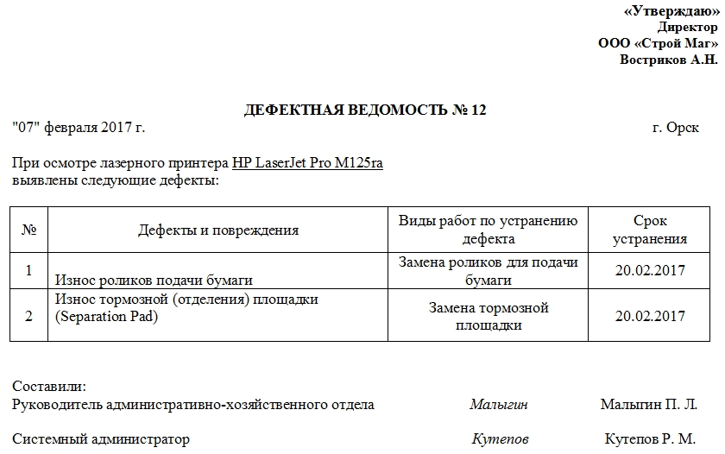

Учебная дисциплина: МДК 04.02 Методы и средства оценки качества металлов и сварных соединений
Дата:. 9 марта 2021г.
Группа: 51с по специальности 22.02.06 Сварочное производство
Практическое занятие № 6.5

Тема: Зарисуйте и опишите схему контроля сварного соединения методом вихретоковой дефектоскопии.

Цель работы: Научиться разработке дефектной ведомости при акустическом контроле

Задание:
1. Зарисуйте и опишите схему контроля сварного соединения методом вихретоковой дефектоскопии. Стр.125-126
Оборудование: рабочая тетрадь, карандаш, линейка, В.В.Овчинников Контроль качества сварных соединений. 125-126.

Порядок выполнения:
Ознакомьтесь с вопросами и дайте письменный отчет по каждому вопросу

Контрольные вопросы
1. Роль дефектной ведомости ?
2. Порядок проведения процедуры?
3. Правила оформления документа?

Домашнее задание:
1. Изучить электронную версию материала и ответить на вопросы задания.
2. Выполнить практическую работу и отправить ответы по почте
kydryavcwa@inbox.ru

Роль дефектной ведомости
Документ носит сопроводительный характер при выявлении различного рода дефектов. В него вписываются:
- наименование и тип оборудования или материалов,
- найденные повреждения,
- пути их устранения.
Далее данный документ служит основанием для написания сметы и выделения средств на ремонтные работы.
Своевременное устранение поломок и дефектов позволяет увеличить производительность труда в организации, избежать нештатных случаев и ситуаций, способных привести к угрозе жизни и здоровью сотрудников.
Надо сказать, что данный документ не является повсеместно распространенным. Как правило, он применяется только на крупных предприятиях, где большое количество структурных подразделений, различного рода товарно-материальных ценностей, сложного оборудования и технических устройств.

Порядок проведения процедуры
Большие компании периодически проводят специальные обследования на предмет осмотра и проверки числящегося на балансе оборудования. Для этого отдельным приказом от лица руководителя компании создается комиссия в количестве от двух человек. Члены комиссии должны обладать определенным уровнем квалификации, знаниями и навыками, необходимыми для того, чтобы точно определить тип поломки и те действия, которые необходимо предпринять, чтобы исправить оборудование, устройство или какую-либо иную товарно-материальную ценность.
Как правило, членами комиссии становятся специалисты технического отдела, сотрудники бухгалтерии и представители того структурного подразделения, к которому относится поврежденный объект.
Исследование является визуальным и достаточно поверхностным, никаких особых экспертиз и глубоких проверок в процессе него не проводится, более тщательный контроль осуществляется только при необходимости.

Правила составления дефектной ведомости
На сегодня нет унифицированного образца дефектной ведомости, обязательного к применению, поэтому составляться она может по шаблону, разработанному внутри предприятия и утвержденному в учетной политике фирмы или в свободной форме. Тем не менее, есть ряд значений, которые отразить в ней необходимо. Это:
- название компании,
- дата и номер составления ведомости,
- всё, что касается самого объекта.
К параметрам последнего относится его наименование (оно должно совпадать с тем названием, под которым объект числиться на балансе предприятия), выявленные дефекты или поломки, желательно с указанием причин их появления – это входит в компетенцию обслуживающего специалиста, а также работы, которые требуется провести для их устранения – это часть функционала сотрудника ремонтного цеха (если таковой имеется на предприятии). Данный раздел ведомости должен быть оформлен в виде таблицы.
При необходимости в документ следует внести ссылки на всевозможные приложения (фото и видео свидетельства, дефектный акт и т.п.).
Ошибки, допущенные в ведомости, можно исправлять, аккуратно зачеркнув их и сверху написав корректную информацию, заверенную подписью ответственного лица и поставив дату исправления. Однако, наиболее предпочтительный способ – при возможности заново составить и подписать документ.

Правила оформления документа
Ведомость может быть оформлена на стандартном листе формата А4 или на фирменном бланке организации – это роли не играет, при этом она может быть написана как от руки, так и в печатном виде. Составляется она обычно в нескольких экземплярах – по одному для каждой из заинтересованных сторон. Все копии должны быть подписаны членами комиссии, а также утверждены подписью руководителя компании.
Проштамповывать ведомость не обязательно, т.к. она относится к внутренней документации фирмы, кроме того, с 2016 года юридические лица законодательно освобождены от обязанности использовать в своей деятельности печати и штампы.
После утраты актуальности, ведомость передается на хранение в архив предприятия, где содержится на протяжении времени, требуемого по закону или установленного внутренними правилами организации.

Образец составления дефектной ведомости
- Вверху слева или справа (это значения не имеет) отводится несколько строк под утверждение руководителем предприятия. Сюда вписываются:
  - его должность (директор, генеральный директор),
  - фамилия, имя, отчество,
  - полное название компании.
- Затем посередине строки пишется наименование документа и его номер по внутреннему документообороту, ниже – населенный пункт, в котором зарегистрирована фирма, и дата составления ведомости.
- Далее идет основная часть. Она формируется в виде таблицы,
  - в первый столбик которой вносится порядковый номер,
  - во второй – дефекты и повреждения, обнаруженные в ходе обследования,
  - в третий – требуемые меры по их устранению,
  - в четвертый – сроки, в которые повреждения должны быть исправлены.
- В завершение документ подписывают члены комиссии, участвовавшие в осмотре оборудования, устройства или товарно-материальной ценности, с указанием их должностей и расшифровкой автографов.

Приборы вихретокового контроля
Существуют различные типы устройств. Которые применяются в данной сфере. Они отличаются не только по моделям и широте исследуемого диапазона, но и по области применения, так как функциональные направленности здесь представлены достаточно широко. Среди имеющихся вариантов стоит отметить:
- Вихревые дефектоскопы. Включают в себя широкую линейку портативных приборов. Они используются для поиска дефектов при любых условиях эксплуатации и с любой сложностью обнаружения.
- Структуроскоп. Применяется для неразрушающего контроля тех изделий, которые производятся из алюминия и меди. Он входит в основной блок в линиях сортировки, которая занимается определением типа металла. Данные приборы могут использоваться при контроле деталей в напряженно-деформированном состоянии, если они состоят из магнитных марок металлов.
- Ферритометры. Данные устройства применяются при измерении содержания ферритной базы, которая имеется в сварных соединения. В стальных деталях приборы могут определить магнитную проницаемость.
- Линия вихревого контроля. Это система автоматических приборов, которые применяются в производстве. Такие системы предназначаются для промышленного выявления дефектов, которые находятся в швах. Здесь настраивается определенный размер, на котором будет основан поиск.

Технология проведения
Контроль сварных соединений вихретоковым методом проводится в несколько основных этапов. Сначала подготавливают поверхность к сканированию, чтобы толщина посторонних материалов не мешала проведению процесса.
«Важно!
Расположение дефектоскопа должно быть перпендикулярно к предполагаемому дефекту.»
Затем выставляют дефектоскоп в нужное положение и задают поисковые настройки, в каком диапазоне придется работать. Сам процесс проходит путем проведения анализа отдельных участков, которые максимально может захватить прибор. Проведения анализа может состоять из нескольких этапов, с изменением настраиваемых параметров. Если поверхность оказывается слишком большой для нескольких охватов, ее желательно предварительно разметить на отдельные зоны, что также облегчит фиксирование места положения дефекта.
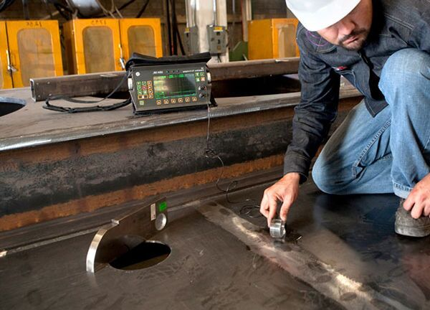
Проведение вихретокового контроля сварных соединений
После окончания перемещения преобразователя следует проанализировать полученные данные, после чего приступать к анализу следующего участк

